**Actividad para elaborar Divisiones en HTML**

En un documento HTML el elemento "div" permite crear divisiones, también llamadas secciones o zonas. Las divisiones se utilizan para agrupar elementos y aplicarles estilos.

**Elemento "div"**

EJEMPLO En el siguiente documento ("una-division.html") el segundo y tercer párrafo están agrupados dentro de un elemento "div" donde se ha establecido que dichos párrafos deben mostrarse de color rojo:

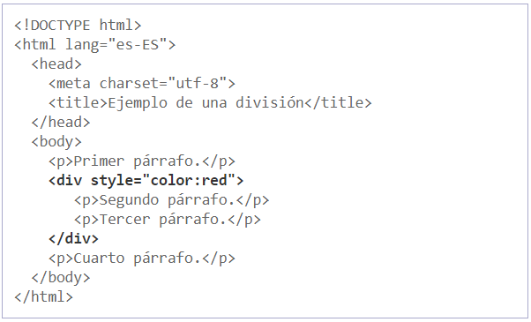

Al visualizarlo en pantalla, se verá algo similar a:

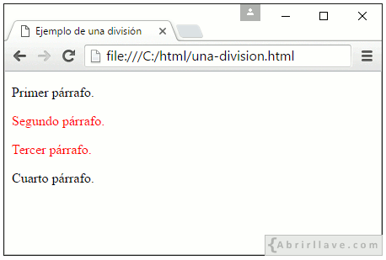

**Elemento "div" y atributo Class**

EJEMPLO En el siguiente documento HTML ("uso-elemento-div-y-atributo-class.html") se han escrito tres divisiones haciendo uso del atributo class. Obsérvese que, en dos de dichas divisiones el valor del atributo class es "rojo" y en la otra "azul".

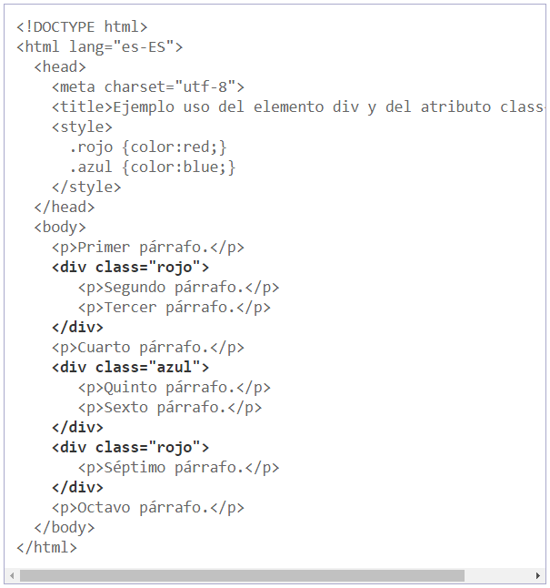

En un navegador se visualizará:

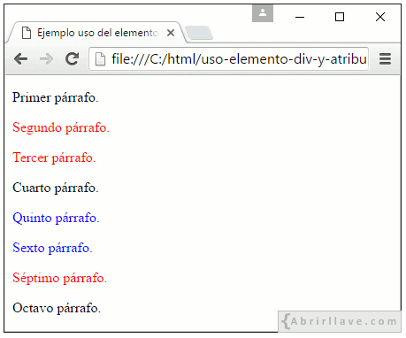

**Elemento "div" y atributo id**

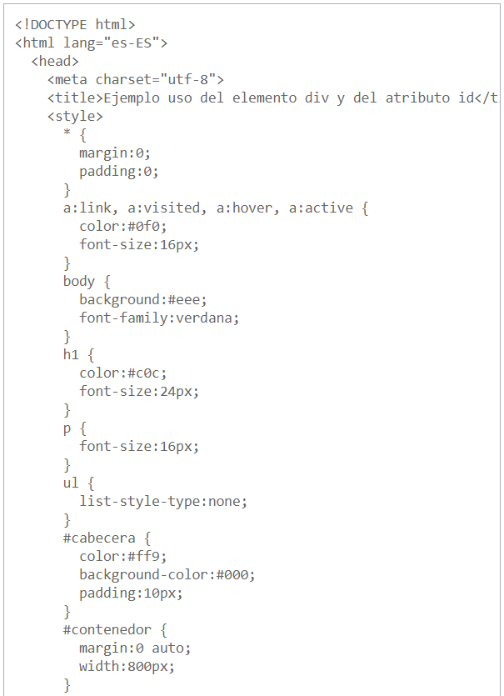EJEMPLO En el código del siguiente documento ("uso-elemento-div-y-atributo-id.html") se han especificado cuatro divisiones (cabecera, contenido, menu y pie) contenidas dentro de otra división llamada contendor.

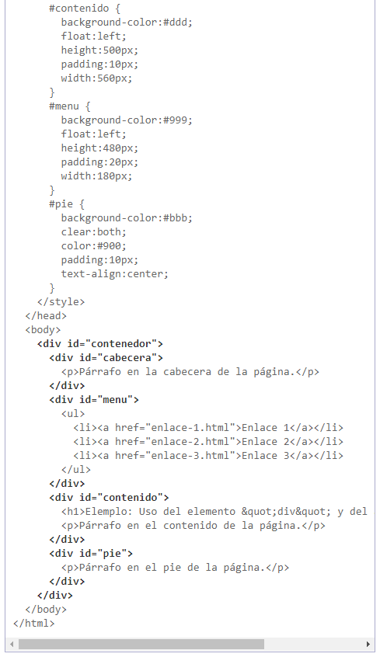

En pantalla se mostrará algo parecido a:

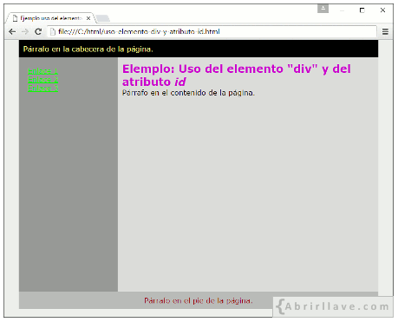

**Referencia**

Fuente: <https://www.abrirllave.com/html/divisiones.php>